ĐẠI HỌC QUỐC GIA THÀNH PHỐ HỒ CHÍ MINH TRƯỜNG ĐẠI HỌC KHOA HỌC TỰ NHIÊN

---o0o---

**HỆ ĐIỀU HÀNH – CSC10007**

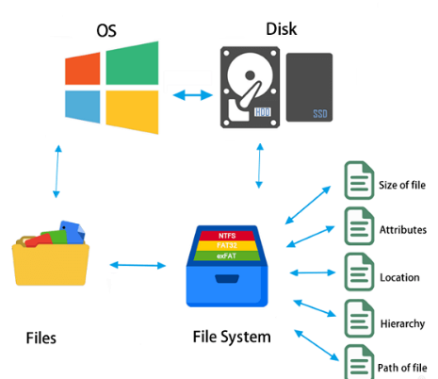**QUẢN LÝ HỆ THỐNG TẬP TRÊN WINDOWS**

Ôn Gia Bảo (22127026)

Trần Anh Minh (22127275)

Đoàn Đặng Phương Nam (22127280)

Bùi Nguyễn Lan Vy (22127465)

Diệp Gia Huy (22127475)

**GROUP 11 – 22CLC02**

# Bảng phân công công việc

|  |  |  |  |
| --- | --- | --- | --- |
| MSSV | Họ và tên | Công việc | Tỷ lệ hoàn thành |
| 22127026 | Ôn Gia Bảo | + Đọc và tìm kiếm thông tin về NTFS (nội dung tìm kiếm: lý thuyết về NTFS, định hướng code, các website hay e-book tham khảo) | 100% |
| 22127275 | Trần Anh Minh |  | 100% |
| 22127280 | Đoàn Đặng Phương Nam |  | 100% |
| 22127465 | Bùi Nguyễn Lan Vy | + Đọc và tìm kiếm thông tin về FAT32 (nội dung tìm kiếm: lý thuyết về NTFS, định hướng code, các website hay e-book tham khảo) | 100% |
| 22127475 | Diệp Gia Huy |  | 100% |

# Đánh giá mức độ hoàn thành trên từng yêu cầu và toàn bộ project

## FAT32

+ Đọc thông tin phân vùng FAT32 được mô tả trong Boot Sector: 100%

+ Hiển thị cây thư mục gốc và các cây thư mục con (nếu có) gồm tên tập tin / thư mục, trạng thái, kích thước (nếu có), chỉ số sector lưu trữ trên đĩa cứng: 100%

+ Hiển thị nội dung tập tin đối với tập tin có phần mở rộng là txt: 100%

## NTFS

+ Đọc thông tin phân vùng FAT32 được mô tả trong Partition Boot Sector: 100%

+ Hiển thị cây thư mục gốc và các cây thư mục con (nếu có) gồm tên tập tin / thư mục, trạng thái, kích thước (nếu có), chỉ số sector lưu trữ trên đĩa cứng: 100%

+ Hiển thị nội dung tập tin đối với tập tin có phần mở rộng là txt: 100%

# Tài liệu tham khảo

## 1. FAT32

## 2. NTFS